**CAZAR PARA CONSERVAR**

Unas pocas horas después de llegar al aeropuerto internacional de Dushanbe, en diciembre pasado, Bill Campbell se sentó en el asiento trasero de un Toyota Land Cruiser, que hizo el viaje de seis horas a un pequeño pueblo rural llamado Anjirob, a pocos kilómetros de la frontera con Afganistán. Hogar de unas 700 personas, la comunidad montañosa está enclavada en la Cordillera Hazratisho del país, cuyos altos riscos forman la puerta de entrada a las aún más impresionantes montañas Pamir, a menudo llamado el "techo del mundo". Una cabra de aspecto gracioso, con cuernos retorcidos, llamada Bukhara markhor (Capra falconeri heptneri) hace su hogar en este paisaje prohibitivo, y Campbell, un médico de 65 años, viajó desde Anchorage, Alaska, para encontrar uno.

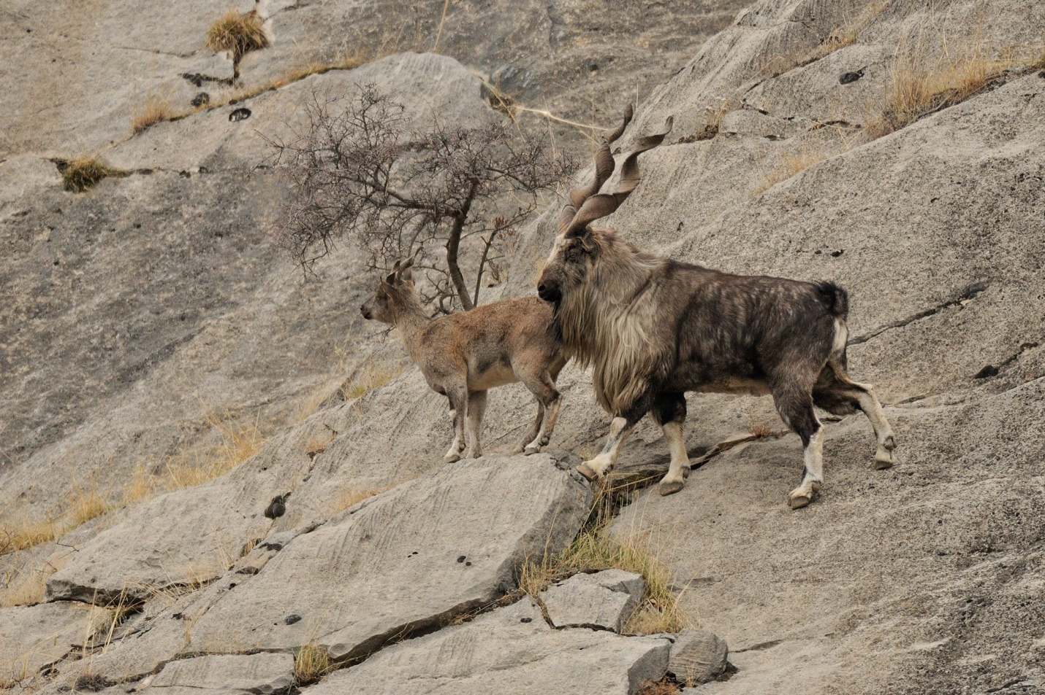

No sería fácil. Estos herbívoros de la montaña son extremadamente raros para comenzar, y sus capas marrones rojizas les permiten casi desaparecer en las caras rocosas desiguales donde pastan. Cuando la Unión Soviética liberó su control sobre esta nación de Asia Central en 1991, había menos de 700 de las cabras que quedaban en el planeta. La mitad de ellos vivían aquí en el destino de Campbell, en las afueras del suroeste de la provincia autónoma de Gorno-Badakhshan de Tayikistán, una designación regional de la era soviética que todavía está en uso hoy.

La culpa por el número cada vez menor de la especie eran todos los sospechosos habituales: pérdida de hábitat, competencia con el ganado de pastoreo y enfermedades transmitidas por animales domésticos. Pero sobre todo, el markhor sufrió décadas de presión implacable de la caza furtiva -la cacería ilegal de carne por parte de los lugareños-, junto con la ocasional caza de trofeos ilícitos.

Esos descensos finalmente están en reversa. Entre 1994 y 2015, la especie fue clasificada como "en peligro de extinción" en la Lista Roja de Especies Amenazadas de la Unión Internacional para la Conservación de la Naturaleza (UICN), pero luego, hace dos años, alcanzo el grado de "amenazada". Los Markhors no están fuera del problema todavía, pero las cosas están empezando a mejorar.

La población de Tajik de Bujharan markhor se ha más que cuadruplicado desde principios de los 90’s; las últimas encuestas estiman que unos 1.900 markhors pastan estas empinadas pendientes. Y encontrar uno se ha vuelto un poco más fácil, al menos si sabes dónde buscar. En un mundo que sufre lo que muchos biólogos de conservación llaman una sexta extinción, tales historias de éxito de conservación son raras. Así, también, hay gente como Campbell, que había ahorrado unos 120.000 dólares por la oportunidad de matar un markhor.

"Probablemente sea la cacería más cara del mundo", dice Campbell. "Esto es básicamente donde van mis ingresos".

La caza de trofeos se representa a menudo como la peor clase de derecho humano, una práctica reservada para los hombres blancos extremadamente privilegiados - y, de hecho, son típicamente los tres - para afirmar su dominación. Wayne Pacelle, presidente y director general de la Humane Society de los Estados Unidos, ha calificado la práctica de "cruel, auto-engrandeciente, larcenoso y vergonzosa". Jimmy Kimmel lo llamó "vómito" en un monólogo televisado en 2015.

Pero a medida que viajaba por los mismos caminos varios meses después del viaje de Campbell, supe que los cazadores ricos como él son la principal razón por la que el Bukharan markhor todavía existe, a pesar de lo incómodo que pueda ser la verdad. En casos específicos -como incluso algunos grupos de conservación atestiguan- la caza de trofeos puede ser una herramienta invaluable para proteger las especies y los ecosistemas en los que se apoyan.

Ciertos cazadores, por supuesto, casi seguramente se dedican a una vanagloria búsqueda del poder y carecen de la conciencia de sí mismos para darse cuenta de ello. Pero después de pasar un tiempo con docenas de guías de caza tayikos y biólogos de la fauna silvestre (algunos de los cuales eran las dos cosas) en dos concesiones de caza del markhor en el sur de Tayikistán, descubrí que pintar a toda la comunidad de cazadores con un cepillo tan amplio ignora una realidad: intentan comprometerse honestamente con los espinosos dilemas éticos subyacentes a su pasatiempo, que se desviven por divertirse de manera ecológica y socialmente responsable.

Aun así, estas personas respiran aire raro. "Es una experiencia de élite, es para la gente rica como yo", dice Campbell, que tiene el pelo blanco, no se aparta del lenguaje soez, y a veces se auto-define por el apodo de "Wild Bill." En casa en Anchorage, Campbell tiene un consultorio privado de psiquiatría. "Gané mi dinero a la antiguita", dice, "viendo a los pacientes uno por uno durante muchos años". Comenzó a cazar desde joven, cazando ciervos cerca de la casa de su familia en Vermont. Más tarde, como estudiante de medicina en el sur de California, la caza de ciervos le permitió comer carne. "Esa era una alternativa a comer crema de cacahuate", dice.

Mientras su fortuna crecía, Campbell volvió su atención hacia las cazas más exóticas, caras y difíciles en lugares remotos como Nepal, Zimbabwe y Tayikistán.

En los contratos que firma con reservas de caza, por lo general insiste en que sea el único cazador presente. A veces la ley ya garantiza esto: la concesión Saidi Tagnob (el nombre significa "caza de descenso") de 74 kilómetros cuadrados (29 millas cuadradas) en Tayikistán, el destino de Campbell en diciembre pasado, recibió sólo una licencia de caza para markhor para todo el año 2016.

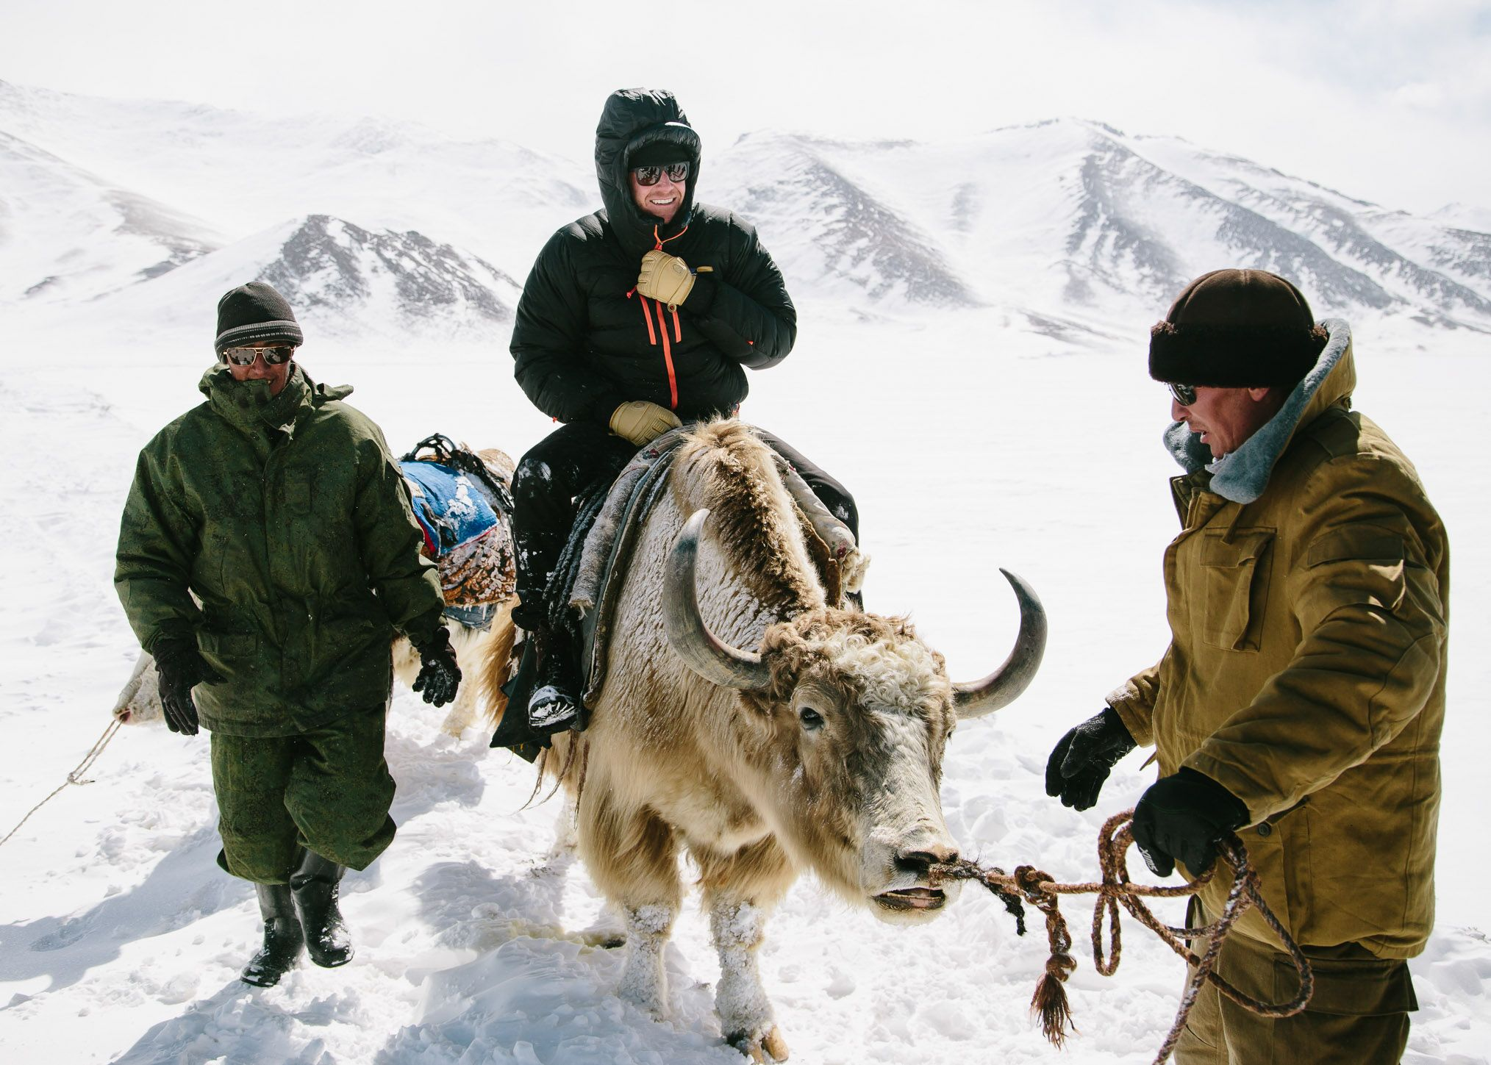

Una vez que Campbell llegó a la concesión, su único enfoque era en sortear el difícil terreno. Diez guardabosques llevaban su equipo: mochila, rifle y todos los suministros que necesitarían para sobrevivir varios días en crestas desoladas y congeladas. El grupo comenzó por serpentear su ascenso sobre el lecho del río. "Era un río rocoso y superficial, por lo que se podía cruzar sin mojarse los pies", recordó Campbell desde su casa en Alaska.

"En un momento, se estrecha y atraviesa una notable formación rocosa llamada ‘la vagina’. Como la llaman los lugareños. Es esta ranura estrecha, tal vez de cinco o diez pies de ancho, que todo el río va recorriendo, así que en ese punto es bastante profundo. Es muy emocionante estar saltando de roca en roca por ahí". En su juventud, Campbell era un montañés experto. El punto álgido de su vida, dice, fue alcanzar la cumbre del “Half Dome” en el Parque Nacional Yosemite. Esta clase de aventura es su verdadera pasión.

Un poco más río arriba, Campbell y su equipo encontraron a un grupo de locales que cavaban a lo largo de la rivera con palas pequeñas. Sospecha que estaban buscando oro; la nación produce cerca de 1,5 toneladas del metal precioso cada año. "Si no fuera por esta conseción de caza", reflexiono Campbell, "creo que las posibilidades son muy altas de que alguna compañía minera ya tuviera una mina de oro allí, y sería un desastre ecológico".

Al permitir la venta de expediciones de caza de trofeos, se argumenta que las tierras privadas pueden ser manejadas en beneficio de la vida silvestre. Las alternativas parecen objetivamente peores: la minería, la ganadería, la agricultura. ¿No es mejor sacrificar algunos animales viejos para mantener un ecosistema completo?

No es tan sencillo, por supuesto. Para que la caza de trofeos sea una herramienta de conservación eficaz, no sólo debe competir con industrias extractivas como la minería o la tala en términos de ingresos obtenidos, sino que también debe desincentivar la caza furtiva que ha plagado al markhor durante tanto tiempo.

La caza furtiva de Markhor es diferente de la que aflige a los rinocerontes y los elefantes. El premio no es un cuerno o un colmillo que va hacia el Lejano Oriente para ser comprado y vendido para ser usado en una práctica de curación tradicional o como una exhibición conspicua de la vanidad. Cuando un markhor se caza de forma ilegal, es típicamente en manos de un pobre aldeano tayiko, que está buscando una comida decente para él y su familia. Mientras que algunos markhor son cobrados como resultado de la caza ilegal de trofeos, la mayoría simplemente terminan en mesas de cena locales.

Para ser eficaz, la caza de trofeos legales no debe beneficiar sólo a los propios animales, sino también de las comunidades humanas que viven a su lado.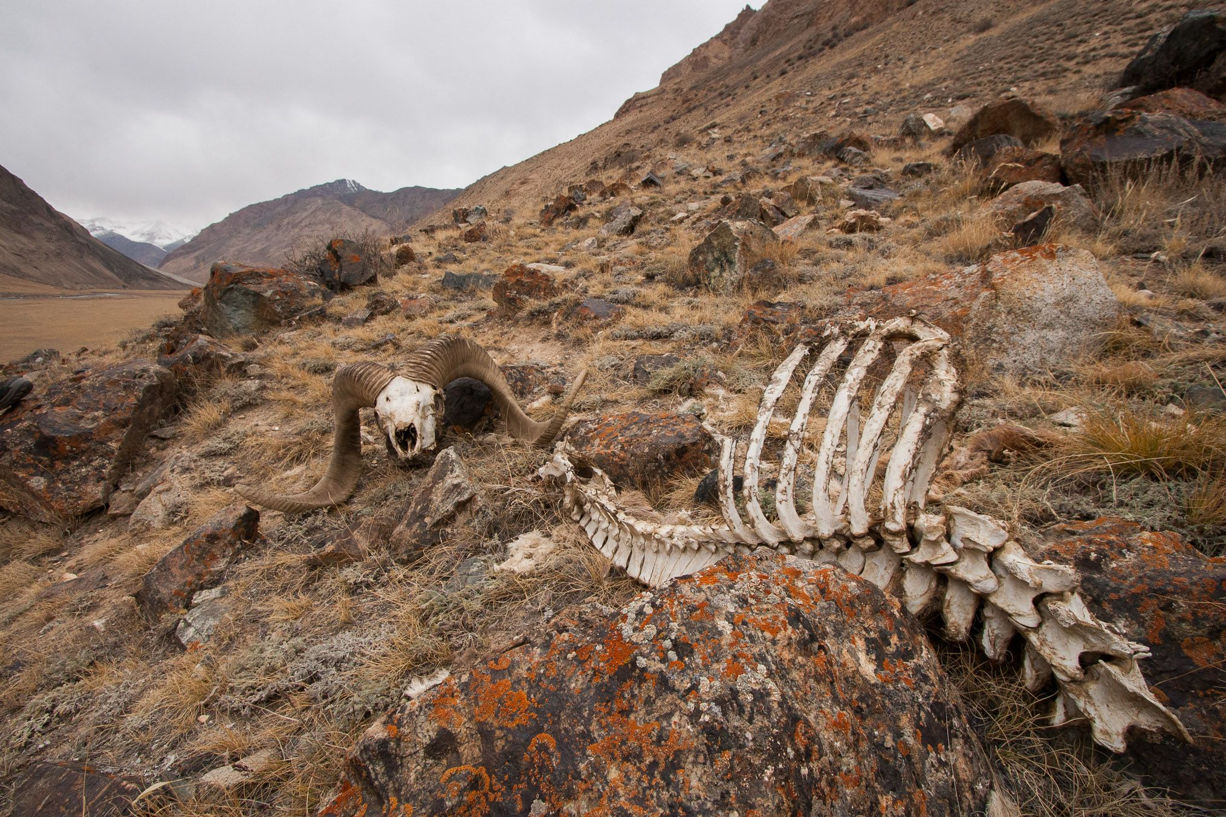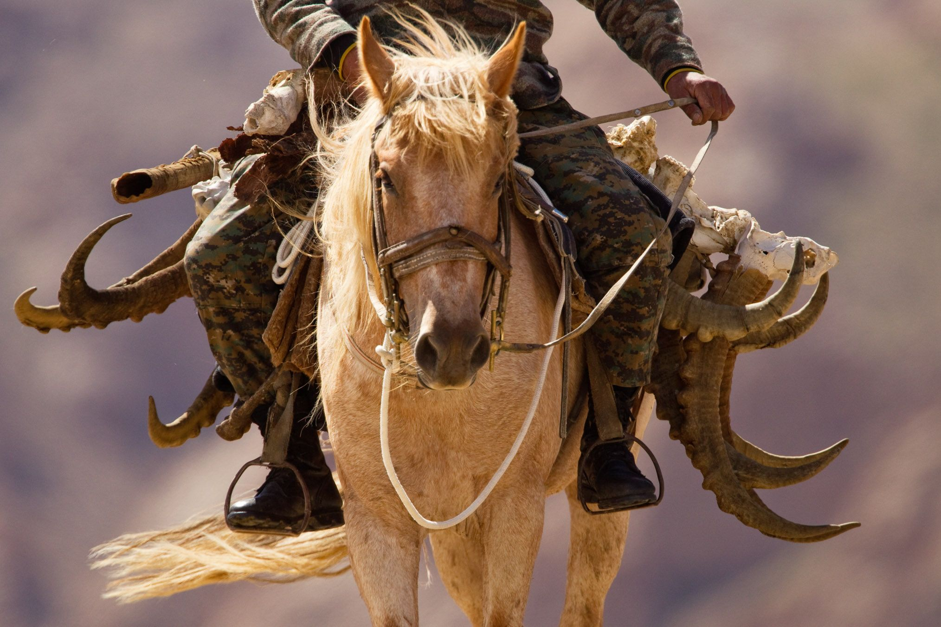

A principios de los años ochenta en Pakistán, un grupo de líderes tribales se preocupó de que sus grandes animales -como el Suleiman markhor (Capra falconeri jerdoni), un pariente cercano de la sub-especie Bukharan de Tayikistán- estaban desapareciendo. Al igual que en Tayikistán, la principal amenaza era la caza incontrolada de carne. Trabajando juntos, la comunidad estableció una conservación basada en una premisa sencilla: a cambio de renunciar a la caza, los hombres locales serían pagados como guardias de caza para evitar la caza furtiva. El financiamiento vendría de limitadas cacerías de trofeos pagadas por extranjeros ricos. Además de los sueldos, la mayor parte de la carne también se entregaría a las aldeas locales. Y cualquier dinero que quedara sería reinvertido en la propia comunidad. El Proyecto de Conservación de Torghar resultó en un notorio declive en la caza furtiva ilegal, y un aumento igualmente dramático en los números de markhor. Entre 1986 y 2012, el proyecto entregó más de $ 2.7 millones a las comunidades locales, mientras que la población de markhor aumentó de menos de 100 animales a un estimado de 3.500.

Muchas de las comunidades tayikas de la alta montaña estaban deseosas de replicar el experimento de Torghar. Con el apoyo inicial de la Agencia Alemana de Desarrollo (GIZ), aprendieron a monitorear y proteger el markhor, junto con los otros grandes herbívoros de la zona, como la cabra de Siberia (Capra sibirica) y el Marco Polo (Ovis ammon polii).

Fue entonces cuando el grupo internacional de protección de los grandes felinos Panthera comenzó su propio trabajo en Tayikistán.

"Panthera tiene una visión complicada de la caza de trofeos", dice Tanya Rosen, directora de los programas de Panthera para proteger a los leopardos de las nieves (Panthera uncia) en Tayikistán y Kirguistán. "Cuando se trata de la caza de trofeos de felinos, nosotros no apoyamos, pero en el caso de la presa de los felinos, es algo distinto". Los felinos necesitan presas. Si la caza de trofeos puede impulsar el aumento de una población de esas presas en dificultad, entonces se traduce en un beneficio directo para los felinos. De tal forma que no pasó mucho tiempo antes de que Panthera se involucrara en el proyecto markhor, proporcionando apoyo logístico a las comunidades, incluyendo binoculares, telescopios y vehículos, entrenando a los miembros de la comunidad en el monitoreo de la fauna silvestre técnicas y ayudando a las comunidades en sus interacciones con el gobierno de Tayikistán, la UICN y varias organizaciones internacionales de caza.

En ese momento, cualquier tipo de caza era ilegal en Tayikistán. Algunos países, como Zimbabwe y Costa Rica, tienen prohibiciones de la caza para el deporte, o prohibiciones parciales para ciertas especies, como la prohibición de la caza de leones y leopardos en Zambia. Una prohibición al por mayor de todas las formas de caza es rara, pero no inaudita. A principios de este año, el Parlamento de Kyrgystan rechazó por poco la propuesta de prohibir todas las actividades de caza hasta el año 2030, con sólo pequeñas excepciones para el control letal de los depredadores.

Para que los cazadores internacionales exporten legalmente sus trofeos, Tayikistán tendría que revocar su prohibición, legalizar la caza de trofeos y adherirse a la Convención sobre el Comercio Internacional de Especies Amenazadas de Extinción (CITES). Si tenían alguna esperanza de convencer al gobierno de hacer estas cosas, las comunidades tayikas tendrían que demostrar su compromiso con la conservación de la vida silvestre documentando el aumento progresivo de la población de markhor mientras renuevan sus propias prácticas de caza furtiva.

En 2004, el puñado de comunidades que vivían junto al markhor comenzó el duro trabajo de poner fin a su tradicional cultura de caza furtiva y de preservar 560.000 hectáreas (más de 2 mil millas cuadradas, un área casi el doble del tamaño de Rhode Island) hábitat idóneo para el Markhor, bajo la promesa que un día se beneficiarían de la caza del trofeo. "Durante varios años, se trataba de protección y conservación", dice Rosen. Todos trabajaban como voluntarios. Incluso los guardabosques se quedaron sin pagar.

Las primeras cacerías de trofeos legales no ocurrirían hasta 2014, una década más tarde.

Hice mi propia expedición al territorio markhor en marzo de este año. Durante la cena consistente en borrego domestico, arroz, pan con miel, té y jugo de cereza, Odina Abdulkhaev, directora de la guardería de Saidi Tagnob, de 63 años, me explicó (con la traducción de Rosen del programa Panthera) que la caza de animales salvajes era simplemente un modo de vida antes de que él y sus homólogos comenzaron a darse cuenta de lo especial que era el markhor. Al protegerlos, ha utilizado los fondos de tres años de caza de trofeos legales -un solo cazador cada año- para mejorar dramáticamente las vidas de aquellos en su comunidad.

Los ingresos de la caza se usan para pagar a 10 guardabosques - cada uno de ellos ex cazadores furtivos - un salario de tiempo completo. El dinero de Markhor también va hacia la compra de libros y uniformes para los escolares, y el pago de los salarios de los maestros.

Después del almuerzo, paseamos por Anjirob hasta llegar a un claro. Mirando hacia el otro lado del valle hacia Afganistán, Abdulkhaev señaló lo que parecía ser un cable negro colgado de docenas de postes de madera. Es una nueva tubería de agua de 3 kilómetros de largo que trae agua limpia directamente al pueblo. Él sonrió, mostrando sus dientes de oro, y me dijo que estaba en marcha la colocación de un tubo aún más largo, cerca de 15 kilómetros de largo, que traerá agua fresca directamente a la escuela. Todo se pagó con los ingresos de las tasas de caza de trofeos.

De los $ 100.000 a $ 120.000 dólares que un cazador de markhor desembolsa, $ 41.000 va directamente al gobierno para pagar la licencia. De ese dinero, $ 8.200 se canalizan al gobierno nacional y el resto se divide entre las autoridades regionales y locales. La mayor parte de lo que queda-más del 60 por ciento- permanece en la concesión de caza para ser utilizada en proyectos como las tuberías de agua de Abdulkhaev.

Según Farhod Mamadnazarbekov, vicepresidente del Comité Autónomo de Protección del Medio Ambiente de Gorno-Badakhshan, una buena parte del dinero que se deposita en las arcas del gobierno se utiliza para beneficiar tanto a la fauna como al público. Los fondos, dijo, se utilizan para proporcionar alimento a los ganaderos, por lo que no tendrán que competir con los herbívoros silvestres para el espacio de pastoreo, así como para los alimentos suplementarios para la vida silvestre en las zonas donde la vegetación no se ha recuperado completamente después de décadas de pastoreo excesivo. También dijo que los fondos se utilizan a nivel de distrito para apoyar los esfuerzos gubernamentales de monitoreo de vida silvestre, y para proporcionar carbón para la calefacción y que la gente no se vea obligada a consumir plantas para combustible, privando a la vida silvestre de alimentos.

Es difícil determinar cuánto de lo que Mamadnazarkov describió es cierto. Varias fuentes me dijeron que también se debe gastar algún dinero haciendo varios pagos que no son legalmente justificables, y que el gobierno no necesariamente gasta su parte de los ingresos como se supone. En un país con un PIB per cápita de tan sólo 804 dólares, no es difícil imaginar por qué mucha gente querría una parte “del pastel”. El soborno y la corrupción pueden simplemente ser parte del costo de hacer negocios, incluso cuando ese negocio es la conservación de la vida silvestre.

A unos 60 kilómetros de Anjirob se encuentra un pueblo llamado Zighar, hogar de un hombre de 70 años llamado Davlatkhon Mulloyorov. Junto con dos de sus cuatro hijos, Ayub y Khodudod, Mulloyorov supervisa la concesión de caza más grande de markhor del país, un área de aproximadamente 150 kilómetros cuadrados (58 millas cuadradas), dos tercios más grande que Manhattan. Su operación, llamada M-Sayod, ganó tres de las nueve licencias de caza del país para markhor otorgadas en 2016, todas las cuales fueron vendidas a cazadores de trofeos extranjeros: dos estadounidenses y un alemán. (En total, los nueve permisos fueron para siete estadounidenses, uno alemán y uno ruso).

Al igual que Abdulkhaev, Mulloyorov se enorgullece de los proyectos comunitarios que ha financiado, muchos de los cuales también están relacionados con el agua potable, la salud y la educación. Ha construido tuberías a los tres pueblos dentro de la concesión. Él ha ofrecido becas para ayudar a algunos de los aldeanos a asistir a la universidad en Khorog o Dushanbe y espera enviar pronto a varios estudiantes especialmente dotados para estudiar en el extranjero. Cuando un oso atacó a un aldeano local, Mulloyorov usó los ingresos de la caza para cubrir los gastos médicos. Los fondos de Markhor también han pagado algunos de los monitoreos de felinos de Panthera y los estudios de captura de cámara del leopardo de las nieve en M-Sayod.

En 2013, esas trampas de cámara revelaron seis leopardos de nieve que habitan un área de menos de 100 kilómetros cuadrados (39 millas cuadradas) dentro de la reserva. En ese momento, era la densidad más alta jamás medida para los felinos en cualquier parte del mundo. Dos años más tarde, Rosen y su equipo documentaron 10 leopardos de nieve allí.

A pesar de sus beneficios, esta estrategia de conservación todavía le parece a muchos desagradable, o peor. El potencial de corrupción, cuando tanto dinero está cambiando de manos dentro de un país tan pobre, plantea preocupaciones legítimas. Pero es difícil discutir con los resultados, al menos hasta ahora. Más de 10 años de intenso esfuerzo han permitido que la población de markhor en el sur de Tayikistán florezca.

Sin embargo, ¿por qué no simplemente establecer un parque nacional para proteger la herencia faunística única de Tayikistán? La razón principal es que la protección legal formal sobre un paisaje sólo funciona cuando hay suficientes recursos disponibles para vigilar y proteger la vida silvestre. Esa es una propuesta difícil para una nación tan pobre como Tayikistán. Y cuando las designaciones de parques se imponen de arriba abajo, sin la participación de las comunidades locales, rara vez son efectivas. Las prohibiciones de cacería instituidas de esta manera pueden incluso llevar a las comunidades pobres a intensificar sus practicas de caza furtiva, en lugar de reducirlas. A medida que las personas perciben menos oportunidades de atender las necesidades nutricionales de sus familias, aumenta el conflicto con el gobierno. Las comunidades ejercen un control aún mayor sobre un paisaje al que se sienten con derecho, y sobre sus recursos naturales.

Por otro lado, cuando las comunidades locales pueden beneficiarse económicamente del uso sostenible de la vida silvestre, se convierten en administradores de esos recursos naturales. "La clave es que las comunidades conecten los beneficios de los medios de vida con la conservación de las especies", dijo Rosen. No basta simplemente usar los ingresos de la caza para construir un hospital o una escuela, o para establecer una beca para estudiantes dotados, agrega. La gente necesita entender el vínculo directo entre la conservación de la vida silvestre y estos beneficios.

Al permitir la caza de tres markhors el año pasado, Mulloyorov dijo que ha podido proteger a los casi 550 que viven en su concesión, además de los 10 leopardos de las nieves, al mismo tiempo que facilita la vida cotidiana a las personas que viven a su lado. Este es el negocio Faustiano de la caza moderna de trofeos. "Si hace 30 años hubo una oportunidad para [cazar] leopardos persas y tigres", dijo, "todavía tendríamos leopardos y tigres". Esta lógica no se aplica sólo al markhor; en 2016, Tayikistán también ofreció permisos para un total de 85 Marco Polos de su población casi amenazada -una subespecie de argali con cuernos especialmente grandes-, así como para la cabra montés de Siberia, otro tipo de cabra de montaña más abundante y de mayor alcance que ha sido duramente golpeada por la caza ilegal.

"La clave es que las comunidades conecten los beneficios de los medios de subsistencia con la conservación de las especies".

-Tanya Rosen, Panthera

En la década de 1990, dijo Mulloyorov, los leopardos de las nieves a menudo fueron asesinados en represalia si los aldeanos sospechaban que hacían sus presas del ganado. Pero aquí en Tayikistán, ahora está surgiendo un enfoque mucho más progresista hacia la ganadería, uno que es raro incluso en partes de los Estados Unidos. Mulloyorov cree que los pastores tienen la obligación personal de vigilar de cerca su ganado. Si un leopardo o un lobo agarra una comida fácil, la culpa recae en el pastor, no en el depredador, me dijo. En lugar de compensar directamente a los pastores por su ganado perdido, ha utilizado el dinero de markhor para financiar la construcción de recintos a prueba de depredadores. De esta manera, los ingresos de la caza de trofeos han generado una convivencia más pacífica, aunque todavía inquieta, entre las personas y los depredadores.

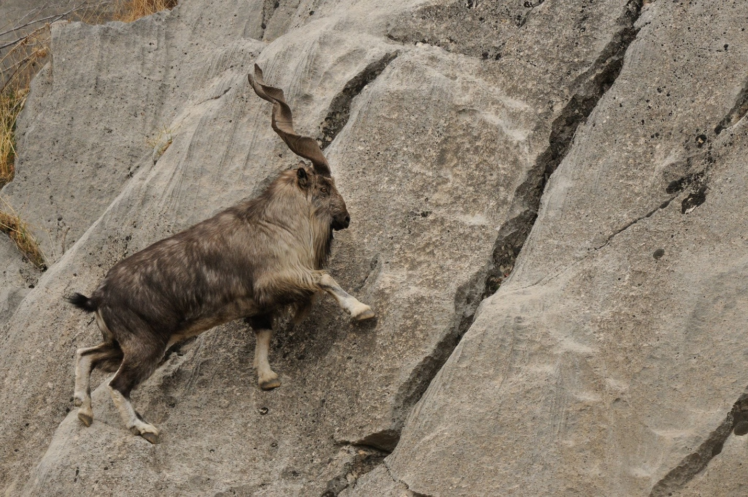

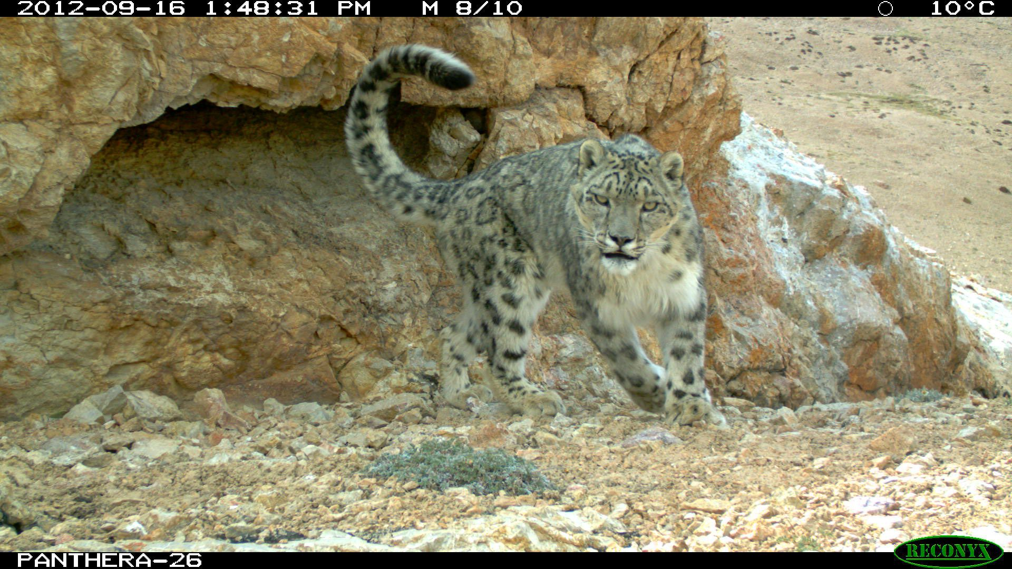

De regreso en Saidi Tagnob en diciembre, el grupo de Campbell finalmente abandonó el río y comenzó su subida empinada en las montañas. La gruesa nieve y el aire frío de los huesos hacían difícil el acenso, pero al caer la noche, habían llegado a una primitiva cabaña de adobe con una letrina cercana construida por la conservación para los grupos de caza. Los guardabosques encendieron la estufa de leña para preparar la cena, y el grupo se durmió en relativa comodidad.

En la segunda noche, l grupo llegó a un pequeño cobertizo de césped, una especie de cabaña de madera construida en una zanja que también había sido provisto de una pequeña estufa de leña. Esta sería su base para el resto de la expedición. "Te levantas todos los días y subes a lo más alto y desde ahí a "gemelear" con binoculares y telescopios, en busca de animales", dice Campbell. "Vimos unos 150 markhor, incluyendo mujeres y muy jóvenes, cuando estás buscando trofeos estás buscando un macho muy viejo".

Para Campbell, le tomó sólo dos días más encontrar lo que buscaba. Después de centrarse y apuntar al objetivo deseado, disparó un tiro, y falló. Más tarde, encontró a otro ejemplar, un macho de más edad pastando solo, lo que indicaba que el animal había sido expulsado de su rebaño y ya no formaba parte del rebaño de reproducción. Campbell realizó su segundo disparo, a 343 yardas. "Era un hermoso animal en un hermoso escenario", dice el hombre acerca de un macho de aproximadamente nueve años de edad. "Fue la cacería más emocionante de mi vida".

Un cazador sudafricano llamado Isaac (que no es su verdadero nombre), quien cobró un markhor en la reserva de M-Sayod dos años antes, cuenta una historia similar. "Es cuestión de caminar, escalar y observar", dijo. Después de seleccionar un ejemplar, comienza el largo proceso de "acechar a ese animal en particular para tratar de llegar a un rango razonable, es muy difícil acercarse a estos animales, son el rey de la montaña", me dijo.

La visión de Isaac es algo más reflexiva que la de Campbell. "Te enfrentas a tristeza y alegría", explica. "Alegría de que hayas logrado lo que hiciste, pero hay una tristeza asociada con esto. Es un momento muy emocional cuando miras a un animal que acabas de matar", dice.

Después de un exitoso disparo de Campbell, un guardabosque lo escoltó de vuelta al campamento para descansar mientras los nueve restantes se ponían a recuperar el trofeo cobrado, que había caído por una pendiente particularmente traicionera. Una vez que pudo examinar mejor su premio, Campbell descubrió un perdigón en una de las patas traseras del animal, evidencia de que algunos locales habían intentado, y fracasaron, matar al animal por carne años antes. Los cascos deformados del markhor también revelaron un caso previo de fiebre aftosa, probablemente transmitido por animales domésticos pastando cerca. "Estos son problemas comunes que enfrentan los conservacionistas en los países en desarrollo", dijo Campbell.

Mientras se calentaban en la cabina de adobe, un cazador de Alaska y 10 de Tayikistán se regocijaba con los kabobs de carne de markhor. El resto de la carne fue para alimentar a la gente en la comunidad cercana -primero los guardabosques de la concesión y sus familias, y luego otros en el pueblo. Además de la enorme suma que Campbell pagó por su aventura, le dio a cada uno de sus guías de caza $ 200, una cantidad mayor que el salario mensual promedio en Tayikistán.

Para bien o para mal, la conservación a menudo se reduce a dinero en efectivo, frío y duro, por lo que un refrán común es que disparar animales con cámaras es una alternativa preferible a dispararles con balas. Incluso los turistas fotográficos gastan una cantidad considerable de dinero mientras están de vacaciones.

Sin embargo, con el hábitat principal de markhor a lo largo de la frontera sur de Tayikistán sentado literalmente a tiro de piedra distancia de Afganistán, este no es un lugar al que la mayoría de los turistas esten dispuestos a tomar sus vacaciones a pesar de los paisajes impresionantes y la gente amistosa y acogedora. El terreno es difícil, el clima es extremo y el aire es delgado. La infraestructura turística tradicional es inexistente. No hay un lujoso hotel o lodge a la vista, por no hablar de plomería interior o, en algunas zonas, electricidad. Encontrar un restaurante significa conducir al menos unas horas y, en el invierno, arriesgarse a quedar atrapado en una avalancha. Los cazadores ricos podrían ser la mejor esperanza para la supervivencia de estos animales salvajes en peligro, dadas las duras realidades de la vida en estas partes.

Le pregunté a Campbell sobre el furor iniciado por el dentista estadounidense Walter Palmer cuando disparó a un león africano apodado Cecil a las afueras del Parque Nacional Hwange de Zimbabwe en julio de 2015. En las semanas siguientes a la caza de leones que se convirtió en noticias internacionales, Palmer se vio obligado a enfrentan amenazas contra su vida, su familia y su negocio. "Lo siento por él", dijo Campbell, "creo que la gente que lo linchó no se da cuenta de lo mucho que ha hecho por la conservación".

Campbell conoce socialmente a Palmer. "No me sorprendería que Walt gaste entre 250.000 y 500.000 dólares al año en cacería, y las personas que lo linchan donan 25 dólares al Sierra Club, ¿quién ha hecho más por la conservación?"

Pero no se trata sólo de economía para las comunidades rurales tayikas. La caza de trofeos moderna también se considera un medio para fomentar el retorno a una relación más antigua y más sostenible entre las personas y la vida silvestre.

"Durante los tiempos antiguos, la caza apoyaba a un pueblo entero", me dijo Munavvar Alidodov, biólogo de campo de Panthera y también miembro de la conservación de la caza de ibex de Yoquti Darshay en Tayikistán. "Había reglas rígidas: No dispares a una hembra embarazada, no dispares durante la época de apareamiento, solo apunta a los machos mayores". Pero cuando se introdujeron las armas modernas, explicó, de repente cualquiera -no sólo un hábil cazador- podría matar fácilmente a un animal grande y salvaje. Las viejas directrices culturales fueron rápidamente olvidadas. "Estas organizaciones comunitarias están tratando de recrear la ética de la caza tradicional", dijo. Simplemente se están aprovechando de una herramienta algo más moderna -los afluentes extranjeros- para hacerlo.

Campbell está ocupado planeando su próxima cacería de trofeos basada en la comunidad en Tayikistán. Él está pensando en un Marco Polo, una caza que él intentará en la meseta aún más dura, más alta, y más alejada de Pamir. "Me siento bien en mi corazón porque siento que estoy promoviendo una conservación realmente efectiva". Gastará alrededor de $ 40,000 para agregar el Marcopolo a su colección.